Дата 27.03
Тема «Трифазні розетки»
Завдання : Використовуючи підручник, опорний конспект та Internet ресурси опрацювати матеріал з даної теми, законспектувати основні положення теми згідно плану, письмово відповісти на контрольні запитання .

Зміст
- Конструкція
- Порядок монтажу
- Вибір трифазної розетки
Трифазна розетка призначена для підключення споживачів електричної енергії до мережі напругою 380 вольт. Слід зауважити, що трифазні розетки активно використовуються також для підключення потужних однофазних споживачів, наприклад, кухонних плит або варильних поверхонь. Більшість таких електроприладів здатна працювати від напруги 380 або 220 вольт, при цьому в обох випадках використовується трифазний роз’єм. Різниця полягає тільки у схемі підключення.
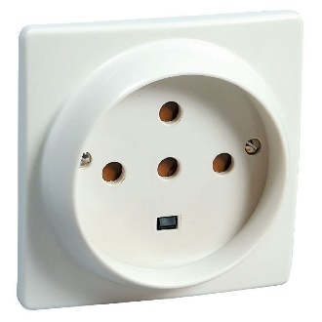

Конструкція
Оскільки підключення споживачів до мережі напругою 380 вольт передбачає використання трьох фазних проводів (L1, L2, L3), а також нульового (N) та захисного (PE) дроти, то конструкція трифазного роз’єму істотно відрізняється від двополюсних пристроїв, призначених для підключення однофазних споживачів.
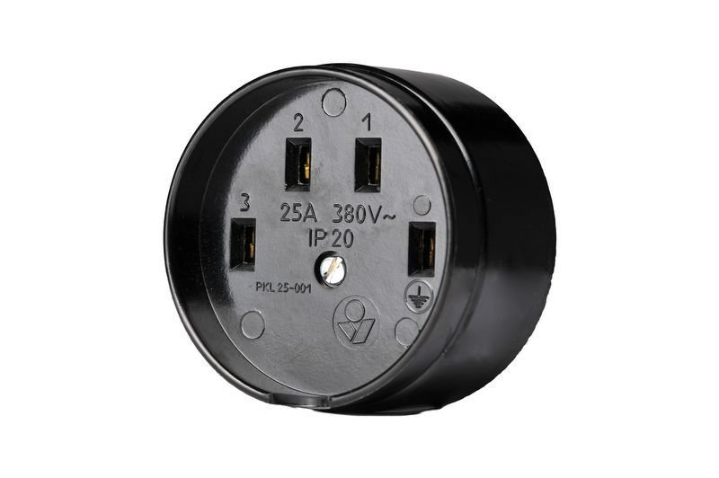
Потрібно зауважити, що терміни «трифазна» і «трехполюсная» не є синонімами. Кожен полюс пристрою являє собою незалежний шлях проходження електричного струму. Тому звичайна двополюсна розетка на 220 в, вбудована заземлюючим контактом, є триполюсною.
Основними складовими частинами силовий розетки, розрахованою на напругу 380 вольт, є:
• Підстава корпусу.
• Захисна кришка.
• Механізм.
• Ущільнювальне кільце.
В даний час використовуються трифазні електричні роз’єми з чотирма або п’ятьма контактами голчастого або ножового типу. Вибір тієї чи іншої моделі такого обладнання здійснюється, виходячи з особливостей підключається споживача.
Для підключення трифазних електричних двигунів мережа 380В, а також інших симетричних навантажень може бути використаний трижильний провід. Для під’єднання споживачів, створюють несиметричну навантаження, використовується розетка з п’ятьма виводами, обладнана нульовим і заземлюючим контактом.
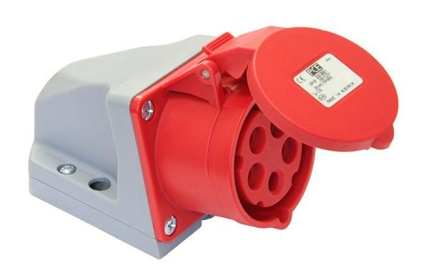
Існують також пристрої на 380 вольт, мають 7 роз’ємів (кожна фаза має власний нуль, а також загальний заземлюючий провідник), такі пристрої застосовуються в приміщеннях, де необхідно забезпечити дуже високий рівень електробезпеки.
Незначні зміни в конструкції трифазних розеток можуть бути внесені, виходячи з їх потужності, призначення, а також ступені захисту від пилу і вологи. Існують розетки із захисними шторками, похилі на 380 вольт, пристрої, обладнані заглушкою, плоскі, вологозахищені і т. д.

Порядок монтажу
Основні правила, яких слід дотримуватися при встановленні такого пристрою, залишаються такими ж, як і при монтажі двополюсної розетки, призначеної для роботи в мережі напругою 220 вольт.
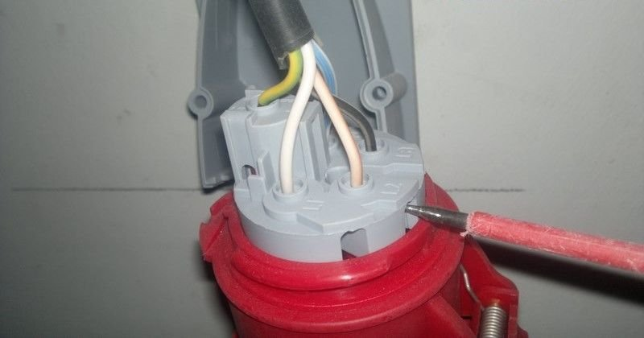

Порядок дій при цьому може бути наступним:
- Перед виконанням будь-яких робіт в електропроводці слід відключити напругу на ввідному електричному щитку.
- Для підключення відповідних проводів від мережі напругою 380В до силової розетки її необхідно розібрати. Для цього слід відкрутити болти, розташовані на лицьовій частині корпусу виробу і зняти його кришку.
- Підстава закріплюється на стіні. Для того щоб добитися рівного розташування корпусу пристрою слід використовувати будівельний рівень. Спосіб кріплення залежить від матеріалу стіни, на яку встановлюється розетка.
- Виконується заклад напруги силового кабелю в цоколь. У разі відкритого прокладання такого кабелю він повинен бути укладений в гофровану трубку. Для прихованої прокладки слід попередньо виконати штроблення стін. Будь-які роботи з елементами електричної мережі напругою 380 вольт можна проводити тільки при відключеному живленні. Перед закладом кабелю в розетку на гофровану трубку надягають гумове кільце, яке і вставляється в відповідні пази, розташовані на підставі корпусу.
- З кожної жили силового кабелю знімається ізоляція на відстані 10 мм від її кінця.
- Виконується підключення жил силового кабелю до клем розетки. Для деяких споживачів електроенергії важливою умовою нормальної роботи є дотримання правильного порядку чергування фаз. Це означає, що слід дуже уважно стежити за правильністю з’єднання фазних проводів до контактів розетки. Ізоляція жили заземлення має жовтий колір з зеленою смугою. Більшість моделей трифазних розеток має на своєму корпусі маркування, що дозволяє однозначно визначити, до якого гнізда необхідно підключати той чи інший провід. Фази позначаються символами L1 (білий колір ізоляції проводу), L2 (чорний або чорно-білий), L3 (синій).
Рада! При неправильному підключенні електродвигуна в момент подачі напруги він почне обертатися в протилежну сторону. Щоб усунути цю несправність досить поміняти місцями дві сусідні фази в розетці.
- Встановлюється захисна кришка.
- Перевіряється правильність функціонування пристрою шляхом підключення до нього споживача і подачі напруги.

